María Luisa Pérez Seguí
Sección 6. Principio de Inclusión y Exclusión.
[6.1] Ejemplo. ¿Cuántos números menores que 10000 no son divisibles ni por 2, ni por 3, ni por 5?
Solución. A 10000 habrá que restarle la cantidad de números divisibles por alguno de 2, 3 o 5. Sin embargo esto hay que hacerlo con cuidado para evitar repeticiones; por ejemplo, los números que son divisibles tanto por 2 como por 3 se consideran dos veces: al contar los divisibles por 2 y al contar los divisibles por 3. Vamos a determinar primero, por separado, cuántos múltiplos hay de cada una de las distintas combinaciones entre 2, 3 Y 5.
Hay 5 000 números divisibles por 2,
3333 divisibles por 3,
2000 divisible s por 5,
1 666 divisibles por 6,
1000 divisibles por 10,
666 divisibles por 15 y
333 divisibles por 30.
Al restarle a 10000 la cantidad de números divisibles por 2 y luego los divisibles por 3 y a continuación los divisibles por 5:
10000 - (5 000 + 3 333 + 2 000),
los que son divisibles por 6, por 10 o por 15 pero no por 30 se habrán quitado dos veces cada uno, y los que son múltiplos de 30 se habrán quitado tres veces. Entonces al agregar a la cuenta los que son múltiplos de 6, de 10 o de 15, los que son divisibles por 30 se habrán quitado primero tres veces al restar los múltiplos de 2, de 3, Yde 5, Y después se habrán vuelto a sumar tres veces al sumar los múltiplos de 6 y los de 10 y los de 15, así que tendremos que restarlos. La respuesta al ejemplo es pues: 10 000 - (5000 + 3333+ 2 000) + (1666 + 1000 + 666) - 333 = 2666.

Solución

Paso 1: Definir los conjuntos
Sea A el conjunto de números menores que 10,000 divisibles por 2, B el conjunto de números divisibles por 3 y C el conjunto de números divisibles por 5.
Queremos encontrar el número de elementos en el complemento de la unión de estos tres conjuntos, es decir, aquellos que no son divisibles por 2, 3 o 5. Esto se puede expresar como:
∣A^{c}∩B^{c}∩C^{c}∣=10,000−∣A∪B∪C∣

Paso 2: Usar la fórmula de inclusión-exclusión
Según el principio de inclusión-exclusión, tenemos:
∣A∪B∪C∣=∣A∣+∣B∣+∣C∣−∣A∩B∣−∣A∩C∣−∣B∩C∣+∣A∩B∩C∣
Ahora calculamos cada uno de estos términos:
- ∣A∣: El número de números divisibles por 2 menores que 10,000 es 9999/2=4999.
- ∣B∣: El número de números divisibles por 3 menores que 10,000 es 9999/3=3333.
- ∣C∣: El número de números divisibles por 5 menores que 10,000 es 9999/5=1999
Para las intersecciones:
- ∣A∩B∣: El número de números divisibles por 6 (el mínimo común múltiplo de 2 y 3) es 9999/6=1666.
- ∣A∩C∣: El número de números divisibles por 10 (el mínimo común múltiplo de 2 y 5) es 9999/10=999.
- ∣B∩C∣: El número de números divisibles por 15 (el mínimo común múltiplo de 3 y 5) es 9999/15=666.
- ∣A∩B∩C∣: El número de números divisibles por 30 (el mínimo común múltiplo de 2, 3 y 5) es 9999/30=333.

Paso 3: Sustituir en la fórmula de inclusión-exclusión
Ahora sustituimos estos valores en la fórmula de inclusión-exclusión:
∣A∪B∪C∣=4999+3333+1999−1666−999−666+333
∣A∪B∪C∣=7333

Paso 4: Calcular el complemento
Finalmente, restamos este valor de 10,000 para obtener el número de números que no son divisibles ni por 2, ni por 3, ni por 5:
10,000−7333=2667

Respuesta:
El número de números menores que 10,000 que no son divisibles ni por 2, ni por 3, ni por 5 es 2667.

[6.2] Ejercicio. En cierta escuela hay 100 alumnos. De ellos, 50 saben inglés, 30 saben alemán y 30 saben francés. Además, 10 saben inglés y francés, 14 saben francés y alemán, 11 saben inglés y alemán, y 6 saben los tres idiomas. Determinar cuántos alumnos no saben ninguno de los tres idiomas.
El procedimiento que utilizamos en el ejemplo anterior puede generalizarse, según veremos en el siguiente principio
datos del problema:
- Total de alumnos: 100
- Alumnos que saben inglés (I): 50
- Alumnos que saben alemán (A): 30
- Alumnos que saben francés (F): 30
- Alumnos que saben inglés y francés (I∩F): 10
- Alumnos que saben francés y alemán (F∩A): 14
- Alumnos que saben inglés y alemán (I∩A): 11
- Alumnos que saben los tres idiomas (I∩A∩F): 6

Paso 1: Usar el principio de inclusión-exclusión
El principio de inclusión-exclusión para tres conjuntos nos da el número total de alumnos que saben al menos uno de los tres idiomas (∣I∪A∪F∣) como:
$$∣I∪A∪F∣=∣I∣+∣A∣+∣F∣-∣I∩A∣-∣A∩F∣-∣F∩I∣+∣I∩A∩F∣$$
Sustituyendo los valores conocidos:
∣I∪A∪F∣=50+30+30−11−14−10+6

Paso 2: Realizar los cálculos
∣I∪A∪F∣=110−35+6=81

Paso 3: Calcular cuántos alumnos no saben ninguno de los tres idiomas
El total de alumnos es 100, y el número de alumnos que saben al menos uno de los tres idiomas es 81, por lo que el número de alumnos que no saben ninguno de los tres idiomas es:
100−81=19

Respuesta: 19 alumnos no saben ninguno de los tres idiomas.

[6.3] Principio de Inclusión y Exclusión. Supongamos que tenemos n conjuntos A1,A2,…,An (posiblemente con elementos en común). Entonces el número total k de elementos que tienen entre todos es igual a: $k1-k2+k3-k4+-⋯kn$, donde: k1 es la suma de los elementos que pertenecen a (por lo menos) uno de los conjuntos,k2​ es la suma de los elementos que pertenecen a (por lo menos) dos de los conjuntos, y así sucesivamente hasta kn​, que es el número de elementos en común a todos los conjuntos. (Utiizando el lenguaje usual de teoría de conjuntos, donde |∣X∣ denota el número de elementos del conjunto X, ∪ es el símbolo usual de unión, y ∩ es el símbolo usual de intersección, tenemos): k=∣A1∪A2∪⋯∪An∣, k1=∣A1∣+∣A2∣+⋯+∣An∣, k2=∣A1∩A2∣+∣A1∩A3∣+⋯+∣A1∩An∣+∣A2∩A3∣+⋯+∣An-1∩An∣, y así sucesivamente hasta kn=∣A1∩A2∩⋯∩An∣.)
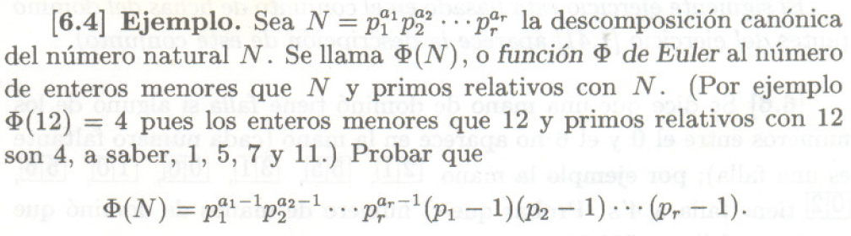
[6.5] Usar la fórmula probada en el ejemplo anterior para calcular φ(600), φ(1995), φ(23) y φ(128).
[6.6] Se dice que una mano de dominó tiene falla si alguno de los números entre el 0 y el 6 no aparece en la mano (cada número faltante es una falla); por ejemplo, la mano [2,1] [5,5],[3,1],[0,0][1, 0], [5,6],[0,2] tiene falla en el 4`s. Probar que el número de manos de dominó que no tienen falla es 501015.

Coeficiente binomial Newton
Caminos
https://es.scribd.com/document/513358607/Coeficiente-binomial-Presentacion
https://es.scribd.com/document/310980241/Coeficiente-Binomial

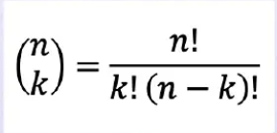

El binomio de newton es la formula que nos permite hallar las potencias de un binomio

